## Guten Tag Galaxus.ch und Brack.ch

Die Logitech Kopfhörer sind EIGENTLICH toll

+ Linearer Frequenzgang (um elektronische Musik zu machen super)
+ mit Lightspeed kaum Latenzen (um elektronische Musik zu machen super, Bluetooth könnte man vergessen weil wenn man am Digital Piano eine Taste drockt der Ton erst 0.4 Sekunden später käme)
+ kampatibel Windows, Linux, Raspberry ...

- Scheinbar ist das aber ein Flaggschiff MUTMASSLICH der Firma RUAG AG
- da geht es MUTMASSLICH darum Kommunikation gleich beim Mikrophon abzufangen oder zu zensieren
- Scheinbar gibt es eine Möglichkeit damit per Funk-Kanal einen Brand zu entfachen (Foto 2)
- Scheinbar kann per Funk-Kanal das Pairing getrennt werden
* bei mir so geschenen an
- bei 1 der Headsets an Computer der am Internet war
- bei 2 der Headsets welche an Offline Computer waren ohne Wifi-Karte (1x i9, 1x Raspberry)

die Deaktivierung scheint mehrere Modi zu haben
- Endgültige Deaktivierung
- eines der 4 Headsets schalten sie jeweils nur temporär ab um noch mithören zu können wenn ich zB. mit anderen Nerds über Internet telefoniere
-> also so geplant (was Vorsatz impliziert)

Diese Dinger sind MUTMASSLICH C4-ISR System der Schweizer Armee angeschlossen, da ist noch unklar ob diese direkt ICD10 G40.2 bei mir auslösen können ODER diese Funktion sowieso immer verfügbar ist im C4-ISR System (Screenshot). Auch die Bezeichnung "C4-ISR" impliziert zwar eine verschlüsselte aber eigentlich direkte Drohung durch die Schweizer Armee gegen alle Zivilisten, und das ist NICHT NETT

Falls andere Autisten auch wegen solchen Dingen Epilepsie-Anfälle (Meltdown's) haben. Also AutistenHELM ist das was ich bis jetzt als MITIGATION gefunden habe.

Crypto-AG Leaks wären somit einfach das Outdatete System gewesen, diese Dinge gehen heute alle über General-Purpose Computer, da wäre es auch spannend mal mit dem Menschen welcher die Artikel im SRF genehmigt und gemacht hat zu reden

Bitte an Galaxus.ch und brack.ch:

Sprechen Sie mit Logitech und/oder Ruag AG, die sollen alle deaktivierten Headsets wieder reaktivieren, schon alleine wegen der Umwelt, dass man die nicht fortschmeissen muss. Auch das Pairing-Tool für Light-Speed ist von den Inhalten so, dass sie zusätlzich Hass oder Aggression mit geheim verschlüsselten höhnischem Verhalten und Meldungen Produzieren.

Danke

Marc jr Landolt
eidg. dipl. Informatiker HF
https://hackerscardgame.org
(ACHTUNG da wird scharf geschossen, ist zwar meine Webseite, aber nicht durch mich sondern vermutlich durch meinen Provider welcher Mordaufträge der Schweizer Armee annimmt um Zeugen zu Sklaverei, Vergewaltigungen und Morden durch Offiziere der Schwizer Armee seit den Verdingkindern 1950 zu vertuschen)
Neuenburgerstrasse 6
5004 Aarau

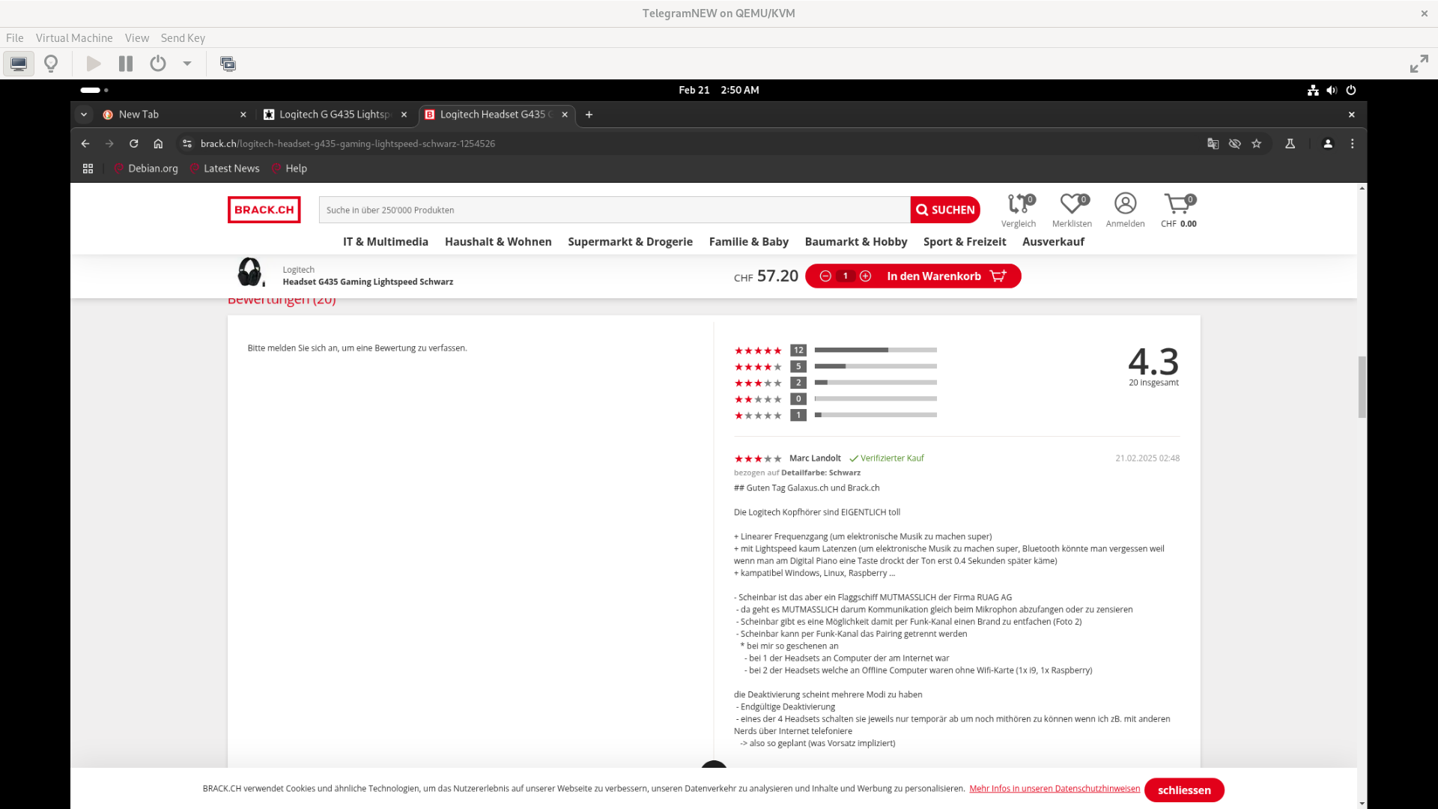
Brack.ch scheint beweismittel fotos zu löschen oder nciht anzuziegen. Brack wäre ein Studienkollege oder Verbindungsbrudi von Simon H
